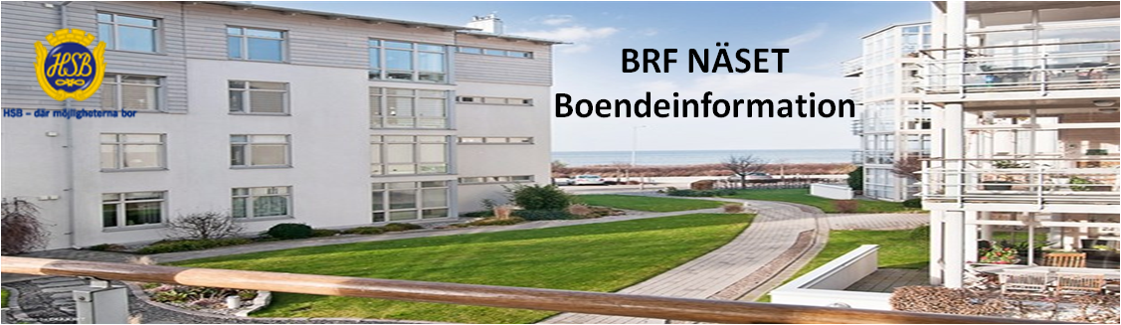

***Email:*** [***styrelsen.hsb.naset@telia.com***](mailto:styrelsen.hsb.naset@telia.com) ***Hemsida:*** [***www.hsb.se/malmo/naset/***](http://www.hsb.se/malmo/naset/)

***Medlemsinformation 2019-11-07***

***Nya grannar***

*På Ivars väg 2 har vi redan fått en ny granne som vi hälsar varmt välkommen, Anette Sjöström som flyttade in i oktober månad. Tidigare ägare var Carl-Uno Kölemo som flyttat vidare till Höör.*

*Vi kan även informera om att vi kommer att få nya grannar på Elmers väg 5, 4 vån.*

*Nuvarande ägare: Nils Gunnar och Britt-Marie Liljegren*

*Nya ägare: Anders och Astrid Stensson, som kommer närmast från Gamle väg nr 48 i Höllviken – tillträdesdag 2020-02-28*

*Vi inom styrelsen vill hälsa våra nya grannar varmt välkomna till BRF-Näset i Höllviken och hoppas att ni skall trivas här och att vi tillsammans skall fortsätta att utveckla vår förening med en fortsatt bra boendemiljö!*

***Budget 2020***

*Budgeten för nästa år är nu fastställd och vi kan glädjande meddela att styrelsen har beslutat att hyresnivån ligger kvar på samma nivå som idag, även under år 2020.*

***Glöggträff***

*Även i år kommer vi att träffas och önska varandra God Jul med lite glögg och pepparkakor. Vi träffas som vanligt i cykelförrådet vid pergolan fredagen den 20 december kl. 18.00. Alla medlemmar och blivande medlemmar hälsas välkomna!*

***Styrelsen***